Источник ответила, что по ее сведениям последний раз туда спускались то ли в 2003, то ли в 2004 году. Но дальше основного зала, который находится под фонтаном, так никто и не продвинулся, так как вход в тоннель был заложен. В 2014 году планировали спуститься в связи с ремонтом фонтана и заодно осмотреть эти подземные ходы. Планировала какая-то инициативная группа открыть в этих помещениях музей Димитровской крепости. Но сначала туда спустился кто-то из администрации Первомайского парка и археолог. Пробыв там какое-то время, они вышли оттуда и никого туда больше не пустили, сказав, что ход заложен, нужно его ломать, а на это нет времени.
Раньше вход в подземелье находился прямо под ротондой. На фотографии он обозначен стрелочкой с цифрой 1. Также она говорит, что кирпичная кладка в этих полуарках современная. То есть раньше, скорее всего, там тоже были какие-то проходы (на фото стрелочки с цифрой 2). На старых фотографиях они тоже видны.
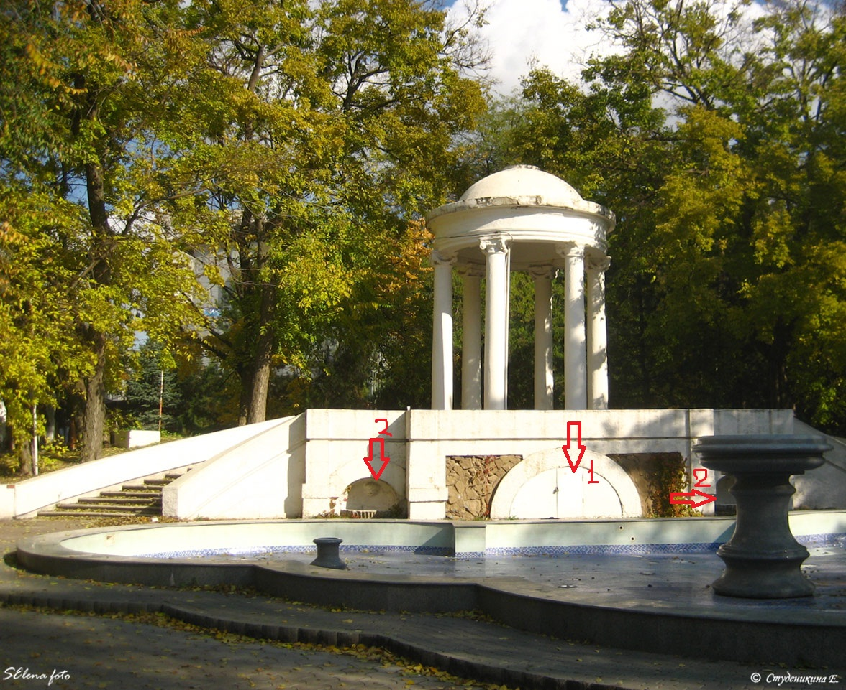
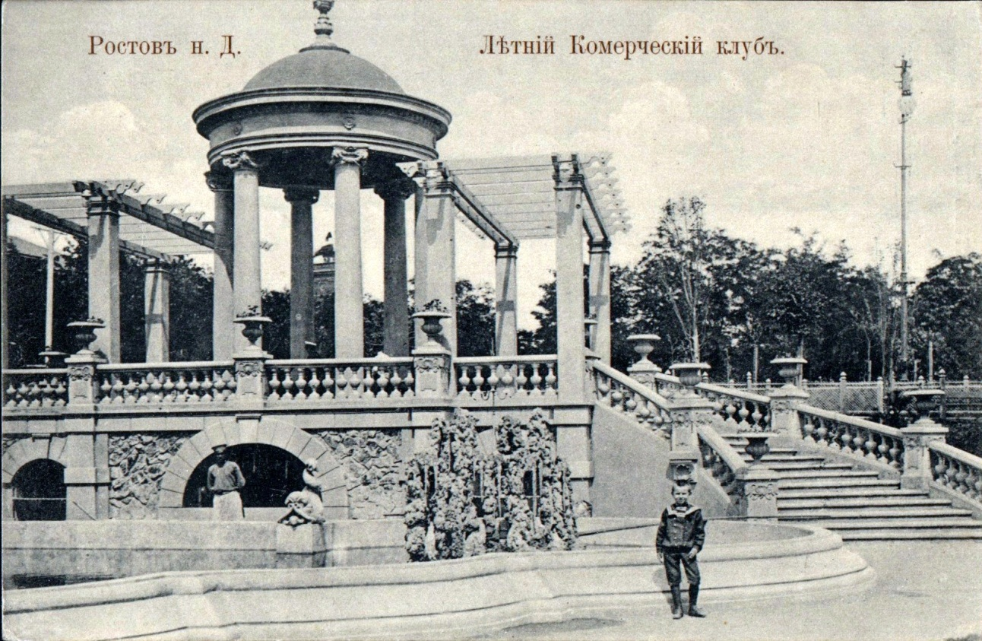
Теперь все это заложено и вход в «подфонтанное» помещение рядом с самим фонтаном. Она схематично нарисовала пунктирами помещения и ходы, о которых она что-то знает. На рисунке вход обозначен словом «люк».
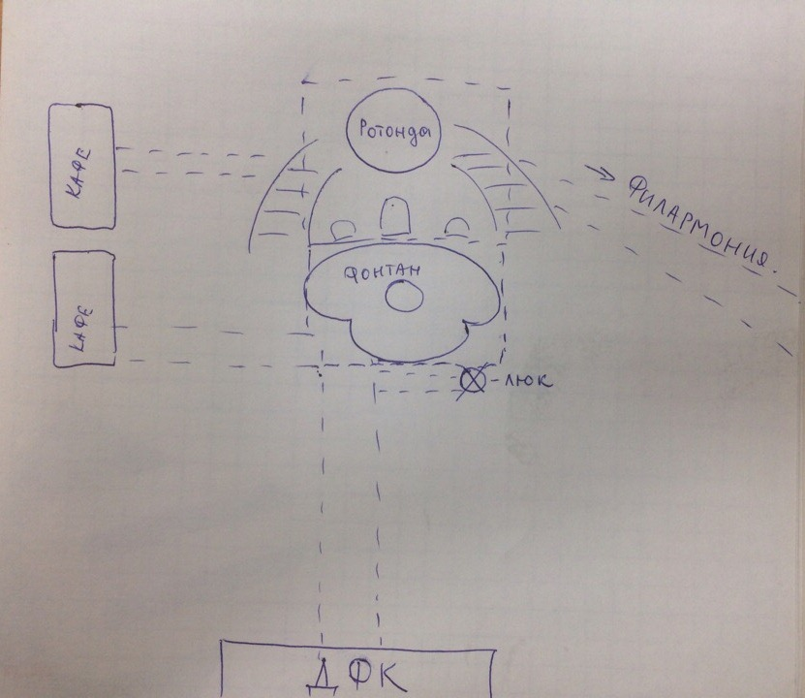
Источник говорит, что помимо большого помещения под самим фонтаном, есть казематированная комната и под самой ротондой, так как в нем когда-то музыканты филармонии проводили репетиции из-за недостатка помещений. То есть существует проход от ротонды до филармонии. Также есть проход от здания ДФК до ротонды. Во время Великой Отечественной войны его использовали как бомбоубежище для ростовчан. В самом ДФК проход заложен. Также, скорее всего, есть ходы от кафешек, которые построены на территории парка. В самих кафе есть заложенные ходы. Вроде бы, когда открыли эти кафе (я так поняла, что еще в советское время), с этих подвалов полезли крысы и их поэтому и заложили.
По ее словам для того, чтобы произвести официальное обследование, необходимы разрешения всех арендаторов (собственников) территории парка. Вроде бы кто-то делал эти попытки, но договориться со всеми сразу пока никому не удалось. То есть она сама туда ни разу не спускалась, и, естественно, у нее нет никаких фотографий.

